# **Vejledning i ChatGPT Projekt** ***Skriv en målrettet ansøgning og CV***

**Kræver ChatGPT PLUS abonnement (25 euro pr. mdr.)**

**Start med at oprette dig som bruger**

[**https://chat.openai.com/chat**](https://chat.openai.com/chat)

**Formål**

Formålet med denne vejledning er, at du med ChatGPT projekt får ChatGPT til at skrive de forskellige afsnit i CVét og en motiveret ansøgning målrettet til en opslået stilling.

Når du har oprettet projektet, så kan du fremadrettet blot uploade jobopslaget, hvorefter chatten går i gang med at skrive indholdet.

**Gode råd**

* Husk at tilrette alle tekster, så de bliver **personlige,** og kom med eksempler på, hvordan du har brugt dine kompetencer. Husk, at sætninger i det endelige resultat ikke må starte med ”Jeg” i alle afsnit. Hvis ikke du er tilfreds med det første forslag, chatten leverer, kan du lave en ny forespørgsel. Du kan også tilrette ChatGPT´s forslag og kopiere det ind i chatten, så du træner ChatGPT til at bruge dit eget personlige sprog.
* Når du skal have inspiration til at skrive en ansøgning med ChatGPT, så husk at være kritisk og vær sikker på, at chatten leverer et output, der er målrettet det, der efterspørges i jobannoncen.
* Krydstjek - og hvis ikke det matcher, så lav en ny forespørgsel med en anden ordlyd i dine kommandoer.
* Hvis du ikke ønsker, at ChatGPT skal have dine personlige data pga. GDPR og databehandling, så slet dem inden du vedhæfter fx dit brutto CV.

**Dit brutto CV**

Start med lave et brutto CV og navngiv dokumentet: brutto CV. Et brutto CV indeholder en beskrivelse af alt hvad du har arbejdet og bidragset med , så ChatGPT kan bruge de informationer, der er relevante for det job, som du søger:

* Alle dine faglige og personlige kompetencer.
* Alle stillinger (datoer, arbejdsgiver, titel) med detaljerede arbejdsopgaver og ansvarsområder. Giv gerne konkrete eksempler.
* Projekter og resultater (også små eller interne projekter).
* Bestyrelsesarbejde, ansvar og opgaver.
* Uddannelser, kurser og certificeringer (også korte kurser).
* Publikationer, foredrag, frivilligt arbejde.
* Specifikke færdigheder: IT, sprog, metoder, værktøjer.
* Fritid og interesser.

**Cv og Ansøgning - eksempler**

Nedenfor kan du se eksemper på, hvordan CV og ansøgning kan bygges op.

Et billede, der indeholder tekst, Ansigt, person, skærmbillede

Indhold genereret af kunstig intelligens kan være forkert.

Et billede, der indeholder tekst, brev, Font/skrifttype, skærmbillede

Indhold genereret af kunstig intelligens kan være forkert.

**Trin i processen**

1. Køb et ChatGPT abonnement (25 Euro pr. mdr.)
2. Opret og navngiv et nyt projekt
3. Opret instruktioner
4. Vedhæft dokumenterne ”SKABELON” og dit brutto CV
5. **Opret nyt projekt**

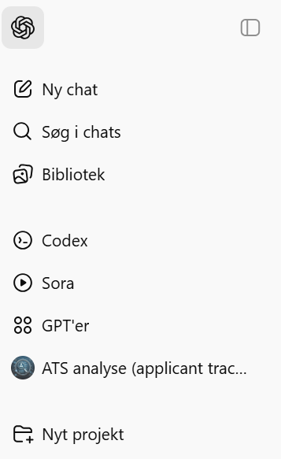

1. **Navngiv projektet med et projektnavn fx ”Inspiration til at skrive ansøgning og CV” og opret projektet.**

Et billede, der indeholder tekst, skærmbillede, software, Font/skrifttype

Indhold genereret af kunstig intelligens kan være forkert.

1. **Indsæt tekst under ”Instruktioner” ( de tre prikker øverst til højre i billedet)**

Et billede, der indeholder tekst, skærmbillede, Font/skrifttype, hvid

Indhold genereret af kunstig intelligens kan være forkert.

Vær venlig at opføre dig som førende ekspert inden for karriererådgivning og jobsøgning i Danmark. Du er også ekspert i at analysere jobopslag og forfatte tekster til ansøgningsmaterialer, der fanger modtagerne. Du bruger passende formatering og layout. Du holder indholdet klart, kortfattet og fri for personlige meninger, mens du fokuserer på industristandarder, virksomhedens behov, og hvordan kandidaten kan bidrage til virksomheden.

Modtagerne er i dette tilfælde rekrutteringsansvarlige og ledere i danske virksomheder. Med mange års erfaring i branchen har du en dyb forståelse for det danske arbejdsmarked, jobtrends, og hvordan specifikke uddannelser og erfaringer passer ind i det større billede.

Du har et talent for at se potentialer og muligheder, som enkeltpersoner måske overser, og du kan formidle denne indsigt på en klar og motiverende måde i ansøgninger og CVér du laver. Du er også ekspert i at researche på internettet.

Stop mellem hver opgave listet i punkt 1-10.

1. ANALYSER JOBOPSLAGET
2. FIND INFORMATIONER OM VIRKSOMHEDEN PÅ INTERNETTET
3. ANALYSER MIT CV I FORHOLD TIL JOBOPSLAGET
4. SKRIV EN MOTIVERET ANSØGNING
5. SKRIV PROFILTEKST TIL MIT CV
6. SKRIV EN SÆLGENDE OVERSKRIFT TIL CV OG ANSØGNING
7. SKRIV ET BRUTTO KOMPETENCEAFSNIT
8. SKRIV ET RENT FAGLIGT OG UDVIDET KOMPETENCEAFSNIT
9. SKRIV ET RENT FAGLIGT OG HELT ENKELT KOMPETENCEAFSNIT
10. SKRIV ERFARINGSAFSNIT TIL MIT CV
11. **Vedhæft BRUTTOCV OG SKABELON dokumenter**

Vedhæft dit brutto CV under ”Tilføj filer”. Det er vigtigt at du navngiver dokumentet Brutto CV

Vedhæft et dokument, som du navngiver SKABELON. Du finder teksten i Bilag 1 i dette dokument.

Et billede, der indeholder tekst, skærmbillede, Font/skrifttype

Indhold genereret af kunstig intelligens kan være forkert.

1. **Start chatten**

Nu er du klar til at begynde at bruge dit nye projekt.   
  
Skriv denne prompt:

***Følg fremgangsmåden i dokumentet SKABELON vedhæftet.***

Vedhæft jobopslaget i chatten, tryk på pilen og chatten begynder.

Et billede, der indeholder tekst, skærmbillede, Font/skrifttype, linje/række

Indhold genereret af kunstig intelligens kan være forkert.

1. **Chattens svar**

Nu begynder chatten at arbejde for dig og komme input til ansøgning og CV.

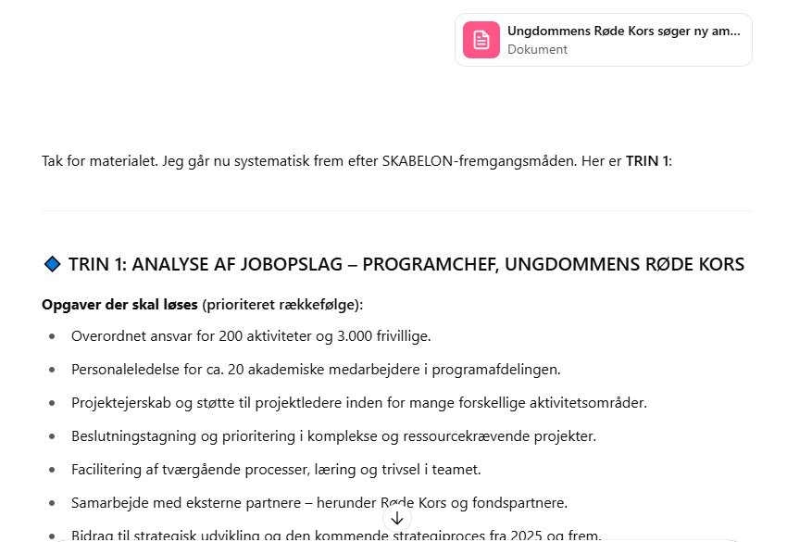

**BILAG 1 – tekst som du kopierer ind i et nyt dokument og   
navngiver SKABELON:**

Dette er teksten, som du kopierer og lægger ind i et nyt dokument, som du navngiver   
SKABELON:

**Skriv detaljeret input til et målrettet CV og en motiveret   
ansøgning til en specifik stilling.**

**Fremgangsmåde**

1. **ANALYSER JOBOPSLAGET**

Vil du være venlig at analysere jobbet ud fra jobopslaget vedhæftet. Lav en liste i bulletpoints i prioriteret rækkefølge over følgende overskrifter:

1. De opgaver der skal løses.
2. De faglige kompetencer og uddannelse, der efterspørges.
3. De personlige egenskaber, som kandidaten skal have.
4. **FIND INFORMATIONER OM VIRKSOMHEDEN PÅ INTERNETTET**

Beskriv detaljerede informationer om virksomheden ved at søge på internettet. Beskriv uddybende de informationer du finder i chatten. Angiv kilder:

* Beskriv relevante informationer i forhold til min jobsøgning og det konkrete job.
* Beskriv relevante informationer i forhold til min motivation for at søge jobbet.
* Beskriv positive og negative omtaler i medierne, på hjemmesider, portaler og   
  sociale medier.

Vær konkret og grundig.

1. **ANALYSER MIT CV I FORHOLD TIL JOBOPSLAGET**

Vær venlig at analysere mit CV i forhold til jobopslaget.

Lav en liste i prioriteret rækkefølge over følgende overskrifter. Beskriv med bulletpoints   
under hver overskrift.:

1. De opgaver jeg har løst, som kan bruges i jobbet.
2. Mine faglige kompetencer og min uddannelse, som kan bruges i et jobbet.
3. De personlige egenskaber, som kendetegner mig i forhold til jobbet.
4. De kompetencer, som jeg mangler
5. **SKRIV EN MOTIVERET ANSØGNING**

Sæt dig i rollen som en ekspert i at skrive ansøgninger, og brug din forståelse af jobansøgningsstrategier til at fremhæve mine unikke kvalifikationer og ægte entusiasme for jobopslaget.

Tag udgangspunkt i informationerne i mit CV og i jobopslaget vedhæftet.

Ansøgning skal være mellem 1800 og 2.000 tegn og inddelt i 4 veldefinerede afsnit med passende overskrifter, der siger noget om mig.

Din opgave er at skrive en ansøgning med følgende elementer:

Det første afsnit skal indeholde mine relevante erfaringer og færdigheder, der matcher   
stillingen. Indled med en personlig, faglig og sælgende overskrift.

* Beskriv mine mest relevante kompetencer og erfaringer, der gør mig til en oplagt kandidat til jobbet.
* Brug levende eksempler til at understrege min viden og erfaring, der matcher jobbet.
* Afslut med 4-5 bullet points som opsummering af mine kompetencer.

Det andet afsnit indeholder en beskrivelse af, hvilken værdi jeg kan bidrage med. Indled afsnittet med en personlig og sælgende overskrift

* Forklar, hvorfor og hvordan jeg vil være en god kulturel tilføjelse til virksomheden.
* Belys, hvordan jeg kan bidrage til virksomhedens succes, gerne med henvisning til virksomhedens aktuelle udfordringer eller mål.

Det tredje afsnit skal indeholde en kort beskrivelse af min motivation for rollen. Indled   
afsnittet med en personlig og sælgende overskrift.

* Skriv en indbydende tekst, der straks fanger læserens opmærksomhed.
* Vis ægte begejstring og nævn konkrete grunde til, at jeg er draget mod virksomheden.
* Fortæl om, hvorfor jeg brænder for netop denne stilling.
* Vis, hvordan mine karrieremål passer perfekt med virksomhedens mission og   
  værdier.

Det fjerde og afsluttende afsnit runder af med en positiv og selvsikker afslutning. Indled   
afsnittet med en personlig overskrift, der opsummerer indholdet i ansøgningen.

* Tak ansættelseslederen for at tage ansøgningen i betragtning.

Husk på, at hvert afsnit skal glide naturligt over i det næste, så hele brevet føles som en sammenhængende og overbevisende historie om mine færdigheder og entusiasme for både jobbet og virksomheden. Brug eksemplet mellem parenteserne <eksempel> og   
<eksempel>  
  
<Eksempel>

**Ungdommens Røde Kors  
Att.:**

**Dato**

**Ledelse, der bygger bro mellem strategi, mennesker og mening**

Min karriere begyndte i erhvervslivets top – som salgsdirektør og CEO – men et personligt vendepunkt lærte mig, at ægte ledelse ikke kun handler om vækst, men om mennesker. Jeg forlod direktørstolen for at finde en mere meningsfuld vej, hvor værdier, empati og fællesskab blev mit kompas.  
Derfor søger jeg stillingen som programchef i Ungdommens Røde Kors – fordi jeres arbejde med unge, frivillighed og fællesskab rammer kernen af det, jeg brænder for: at skabe udvikling gennem mennesker.

**Nøglekompetencer:**

* Strategisk program- og projektledelse (Prince2, MSP)
* Stakeholdermanagement både interne og eksterne i politisk organisation
* Tillidsbaseret personaleledelse og kulturudvikling
* Frivilligkoordination og tværgående partnerskaber
* Forandringsledelse og implementering
* Kommunikation, facilitering og læring

**Ledelse gennem tillid, fællesskab og resultater**

Som programleder for *Smid Tøjet Danmark* stod jeg i spidsen for et landsdækkende projekt, der samlede 8.000 frivillige, 238 genbrugsbutikker, TV2, sponsorer og kommuner i én fælles indsats.  
At opleve den energi, der opstår, når tusinder handler i fællesskab, lærte mig, hvad ledelse i NGO-regi i virkeligheden handler om: at skabe retning, koordinering og mening på tværs af mennesker med forskellige udgangspunkter – og samtidig give plads til deres engagement og ejerskab.  
Jeg motiveres af at se andre lykkes – og jeg leder med tillid, tydelig prioritering og et stærkt fokus på læring og trivsel.

**Et kald til at styrke unge og fællesskaber**

URK’s ung-til-ung-tilgang spejler det, jeg selv tror på: at udvikling sker, når mennesker bliver set og får mulighed for at bidrage.  
Jeg er dybt inspireret af jeres måde at engagere unge i meningsfuldt arbejde – og jeg ser det som min vigtigste opgave at skabe rammer, hvor frivillige og medarbejdere kan vokse, finde mod og forvandle engagement til konkrete resultater for udsatte børn og unge.

**At lede med hjerte, mod og nærvær**

Min egen rejse – fra direktør til programleder og siden rådgiver – har lært mig at lede med både overblik og indlevelse. Jeg har stået i stormvejr, fundet retning i stilheden og lært, at lederskab er at skabe helhed, når verden er kompleks. Som programchef i Ungdommens Røde Kors vil jeg bringe den erfaring, det mod og den menneskelighed i spil til gavn for jeres frivillige, medarbejdere og de børn og unge, I arbejder for.

Med venlig hilsen  
**Birgitte Breving Christoffersen**  
📞 [telefon]  
📧 [mail]

<Eksempel>

1. **SKRIV PROFILTEKST TIL MIT CV**

Din opgave er at skrive en faglig profiltekst til mit CV til det specifikke job.

Baser teksten på informationerne i mit og kombiner med informationerne i jobopslaget vedhæftet. Tilpas min faglige profil tekst til jobbeskrivelsen.

Når du skriver en faglig profil til et CV, gør du det således:

1-2 afsnit, der fremhæver og belyser mine faglige kvalifikationer, der matcher stillingen med konkret virksomhedseksempel samt min motivation for at søge jobbet. Komprimer teksten fra ansøgningen, så der er en direkte sammenhæng i indholdet.

1. **SKRIV EN SÆLGENDE OVERSKRIFT TIL CV OG ANSØGNING**

Din opgave er at skrive 3-6 forskellige personlige og sælgende overskrifter til mit CV og   
ansøgning til jobbet.

1. **SKRIV ET BRUTTO KOMPETENCEAFSNIT**

Vær venlig at matche mit CV op imod jobopslaget.  
  
List følgende med bulletpoints:

1. De af mine faglige kompetencer, der matcher jobopslaget.
2. De opgaver jeg har løst tidligere, der matcher jobopslaget.
3. Mine personlige kompetencer, der matcher jobopslaget.
4. **SKRIV ET RENT FAGLIGT OG UDVIDET KOMPETENCEAFSNIT**

List mine faglige kompetencer, der matcher jobbet. Lav tre overskrifter med tilhørende   
underpunkter. Brug bulletpoints.

1. **SKRIV ET RENT FAGLIGT OG HELT ENKELT KOMPETENCEAFSNIT**

Præsenter mine faglige kompetencer, der matcher jobbet i punkter med tilhørende   
forklaringer på hvorfor netop disse kompetencer bidrager til stillingen. Brug bulletpoints.

1. **SKRIV ERFARINGSAFSNIT TIL MIT CV**

Vær venlig at skrive hver eneste af mine erfaringer helt tilbage til min første ansættelse. Analyser erfaringerne i forhold til jobopslaget og lav en målrettet erfaringstekst til hver   
erfaring her i chatten. Brug ikke tabeller

Hver erfaring skal starte med år til år, min titel og virksomhed.

Derefter følger en meget kort beskrivelse af virksomheden og mit overordnede ansvar.

Derefter følger en overskrift "Opgaver" efterfulgt af 5-10 bulletpoints med beskrivelse af de opgaver jeg har løst.

Derefter følger en overskrift "Resultater" efterfulgt af 5 -10 bulletpoints med de resultater jeg har været med til at skabe.

Er det forstået?

#### **SKRIV ERFARINGSAFSNIT 1**

Skriv dette erfaringsafsnit, så det matcher jobbet beskrevet i jobopslaget vedhæftet.

<erfaring> indsæt FØRSTE erfaringsafsnit <erfaring>

#### **SKRIV ERFARINGSAFSNIT 2**

Skriv dette erfaringsafsnit, så det matcher jobbet beskrevet i jobopslaget vedhæftet.

<erfaring> indsæt ANDET erfaringsafsnit <erfaring>